ΤΟ ΓΥΜΝΑΣΙΟ ΓΕΝΝΑΔΙΟΥ ΣΤΗΝ ΣΙΚΕΛΙΑ
Στο πλαίσιο του Ευρωπαϊκού προγράμματος συνεργασίας μεταξύ σχολείων, το ERASMUS+, το σχολείο μας, το ΗΜΕΡΗΣΙΟ ΓΥΜΝΑΣΙΟ ΓΕΝΝΑΔΙΟΥ ΡΟΔΟΥ επισκέφτηκε την ΣΙΚΕΛΙΑ και συγκεκριμένα στην πόλη GIARRE, το LICEO STATALE LEONARDO, SCIENTIFICO-LINGUISTICO, από τις 11 έως τις 18 Νοεμβρίου 2018, για να συμμετάσχει στη δεύτερη συνάντηση του προγράμματος με τίτλο: “PLAY - A COLLABORATIVE STRATEGY WITH MOBILE TECHNOLOGY GUIDANCE” 2017-2020.
Στο πρόγραμμα, το οποίο χρηματοδοτείται από την ευρωπαϊκή ένωση μέσω ΕΣΠΑ, συμμετέχουν σχολεία από άλλες πέντε ευρωπαϊκές χώρες, την Ιταλία, την Πορτογαλία, την Γερμανία, την Λιθουανία και το Βέλγιο, που είναι και η διοργανώτρια χώρα.
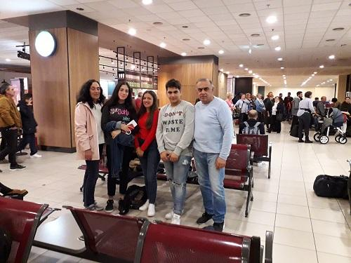
Το σχολείο μας εκπροσωπήθηκε από τρεις μαθητές του Λυκείου. Τους μαθητές συνόδευσαν 2 εκπαιδευτικοί του σχολείου μας, που συμμετέχουν στο πρόγραμμα.
Οι μαθητές, τρεις από κάθε χώρα, φιλοξενήθηκαν από τους ΣΙΚΕΛΟΥΣ συμμαθητές τους, όπως προβλέπεται από το πρόγραμμα.
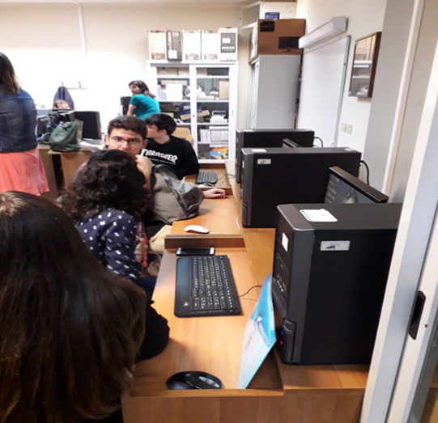
Κατά τη διάρκεια του project, επεξεργάστηκαν θέματα σχετικά με την πολυπολιτισμικότητα, το Bullying και την αποφυγή της απειθαρχίας στο σχολείο. Οι μαθητές ανέπτυξαν εφαρμογές μέσω, Ηλεκτρονικών Υπολογιστών, δημιούργησαν πόστερ και νοητικούς χάρτες, αντάλλαξαν ιδέες, απόψεις, διαφώνησαν ή συμφώνησαν και τελικά συνέθεσαν και παρουσίασαν τις εργασίες τους. Επίσης επισκέφτηκαν χώρους αρχαιολογικού ενδιαφέροντος και ξεναγήθηκαν σε αυτούς.
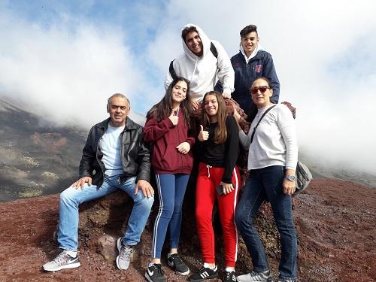
Μοναδικές είναι οι εικόνες όλων μας, από την επίσκεψή στο ενεργό ηφαίστειο της ΑΙΤΝΑΣ.
Εντυπωσιακή ήταν και η ανταπόκριση όλων των συμμετεχόντων στην εκπαιδευτική διαδικασία και ακόμα εντυπωσιακότερη η συνεργασία και η διάθεση επίλυσης προβλημάτων ανάμεσα σε άτομα με διαφορετική γλώσσα, άποψη και πολιτιστικό υπόβαθρο.
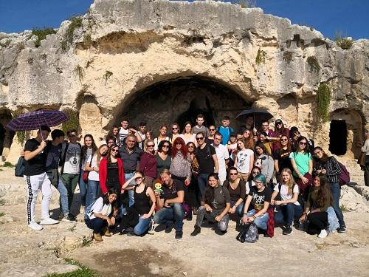
Όλοι οι συμμετέχοντες εκφράστηκαν θετικότατα για τις εμπειρίες τους στο πλαίσιο του προγράμματος, ταξίδεψαν σε μια άλλη χώρα, έκαναν νέους φίλους, έμαθαν να εργάζονται μαζί και να μοιράζονται ιδέες και συναισθήματα με άλλους ανθρώπους.
Αναμνηστική φωτογραφία. Από την επίσκεψη στις ΣΥΡΑΚΟΎΣΕΣ
Από την 1^{η} έως την 5η ΑΠΡΊΛΗ του 2019 το ΓΥΜΝΑΣΙΟ ΓΕΝΝΑΔΙΟΥ, θα φιλοξενήσει τα άλλα πέντε σχολεία που συμμετέχουν στο ίδιο πρόγραμμα, και θα διοργανώσουμε με τη σειρά μας αντίστοιχο project.
Από το Γυμνάσιο Γενναδίου, τους μαθητές και τους εκπαιδευτικούς που συμμετέχουν στο ERASMUS+ PLAY CS+MTG

